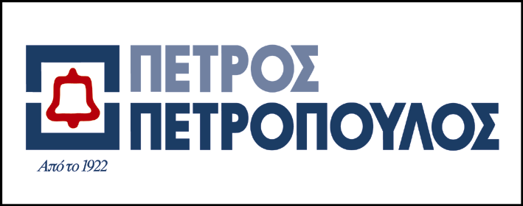

### Απόφαση για απόκτηση ιδίων μετοχών

Η ΠΕΤΡΟΣ ΠΕΤΡΟΠΟΥΛΟΣ ΑΕΒΕ (η «Εταιρία») ανακοινώνει ότι η Ετήσια Τακτική Γενική Συνέλευση των μετόχων της που πραγματοποιήθηκε την Δευτέρα 29 Ιουνίου 2020, αποφάσισε την δυνατότητα απόκτησης ιδίων μετοχών της Εταιρίας, σύμφωνα με το άρθρο 49 του N.4548/2018 σε συνδυασμό με τον Κανονισμό ΕΕ 596/2014 και τον κατ’ εξουσιοδότηση Κανονισμό ΕΕ 2016/1052, που αντιστοιχούν σε ποσοστό έως 10% του συνόλου των υφισταμένων μετοχών της Εταιρίας κατ’ ανώτατο όριο (στο οποίο περιλαμβάνονται οι ήδη αποκτηθείσες ίδιες μετοχές), εντός χρονικού διαστήματος 24 μηνών από την ημερομηνία λήψης της σχετικής απόφασης από τη Γενική Συνέλευση, ήτοι έως την 28.06.2022, με εύρος τιμών αγοράς από 1,00 Ευρώ ανά μετοχή (κατώτατο όριο) και 10,00 Ευρώ ανά μετοχή (ανώτατο όριο).

Η Εταιρία κατέχει σήμερα συνολικά 5.761 ίδιες μετοχές που αντιστοιχούν σε ποσοστό 0,081% του μετοχικού της κεφαλαίου. Συνεπώς, η Εταιρεία δύναται να αγοράσει ίδιες μετοχές έως ποσοστού 9,919% του συνολικού μετοχικού της κεφαλαίου, ήτοι 701.313 τεμάχια.